Ukeplan uke 42
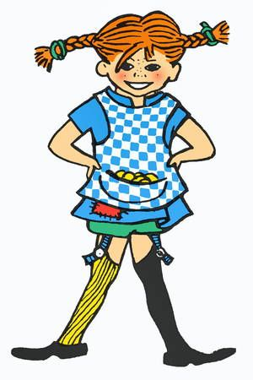
Ukas tema:
Astrid Lindgren

Sosialt mål:
Jeg går stille inn og setter meg på plassen min etter friminutt.
 | Mål
Norsk: | Jeg kan rekkefølgen på bokstavene i alfabetet.  Øv: a b c d e f g h i j k l m n o p q r s t u v w x y z æ ø å  Vokaler: a, e, i , o, u, y, æ, ø, å
Matematikk: | Jeg kan forklare hvordan jeg veksler enere til ti, og tiere til hundre.
Engelsk: | Jeg vet hva som skjer med et verb i presens når det er he, she eller it som gjør noe i setningen (I like orange juice. She likes orange juice.)  Få øvelse i å kjenne igjen, lese og skrive ordene:  breakfast, lunch, dinner, supper, get up, do homework, watch tv, sleep, water, tea, cereal, salad, fish, chicken
Naturfag/samfunn: | Jeg forstår hva ordet “art” er. Jeg kan om elg og ulv.
Krle: | Jeg kjenner til buddhismen og hinduismen.
Lekser:
Til tirsdag | Til onsdag | Til torsdag | Til fredag
Leselekse:  Zeppelin lesebok  s. 44- 49.  Les/ velg 5 bokstavfakta..  Les teksten 2 ganger for/sammen med en voksen.  Øv på alfabetet  Lytt til lydbok eller les i en bok i 10 min (registrer på Nordli) | Leselekse:  Zeppelin lesebok  s. 44- 49.  Les/ velg 5 nye bokstavfakta.  Les teksten 2 ganger for/sammen med en voksen.  Øv på alfabetet.  Matematikk:  Tellebingo (ark) | Lese og skrivelekse:  Zeppelin lesebok  s. 44- 49.  Les/ velg 5 nye bokstavfakta.  Les teksten 2 ganger for/sammen med en voksen.  Gjør oppgave 1 s. 49  Øv på alfabetet. | Leselekse:  Engelsk leselekse:  “Johnny, Johnny, Jingles”  s. 37  Leksen skal leses to ganger sammen med en voksen.
Ukas melding hjem:
- Husk å registrer alt av lydbøker, høytlesing og selvstendig lesing som foregår hjemme.
- Øv på å skrive alfabetet hjemme.
- Denne uken begynner vi med dusjing etter kroppsøvingstimene. For 3A og 3B gjelder dette på mandager og for 3C faller dusjingen på onsdager. Elevene må da ha med seg gymtøy og handkle/såpe.
- I uke 40 og 42 - 43 kommer vi til å gjennomføre kartlegging av elevene i lesing og regning. Hensikten er å få en helhetlig oversikt over trinnet, samt fange opp elever som gjerne trenger litt ekstra hjelp slik at vi kan tilrettelegge undervisningen på en bedre måte.
- Husk å ha med pennal med spisset blyant og viskekær.

